รายงานการทำโปรเจ็ค
วิชา ว30134 วิทยาศาสตร์ข้อมูล ภาคเรียนที่ 2/2568

ข้อมูลทั่วไปเกี่ยวกับโครงงาน

ชื่อโปรเจ็ค :

รายชื่อสมาชิกภายในกลุ่ม :
- นายก้องภพ รักษาธรรม รหัส s6709210
- นายคุณานนต์ ไขเหลาคำ รหัส s6709211
- นายยศกร นวเลิศปัญญา รหัส s6709222

ชื่อชุดข้อมูล และที่มาของข้อมูล :
ชุดข้อมูล จาก

เป้าหมายและคำถามเชิงลึกเบื้องต้น (ระบุคำถามที่ตั้งไว้)

การนำเข้าข้อมูล

วิธีการนำเข้าข้อมูล พร้อมระบุไฟล์หรือโค้ดที่ใช้
- Download file csv ของข้อมูลจากแหล่งข้อมูลมาในชื่อ complete.csv
- ไฟล์หลัก: notebooks/cleaning.ipynb, notebooks/__lib__/env_utils.py
- ไลบรารีที่ใช้: Polars (สำหรับการจัดการข้อมูลขนาดใหญ่), Pandas, NumPy
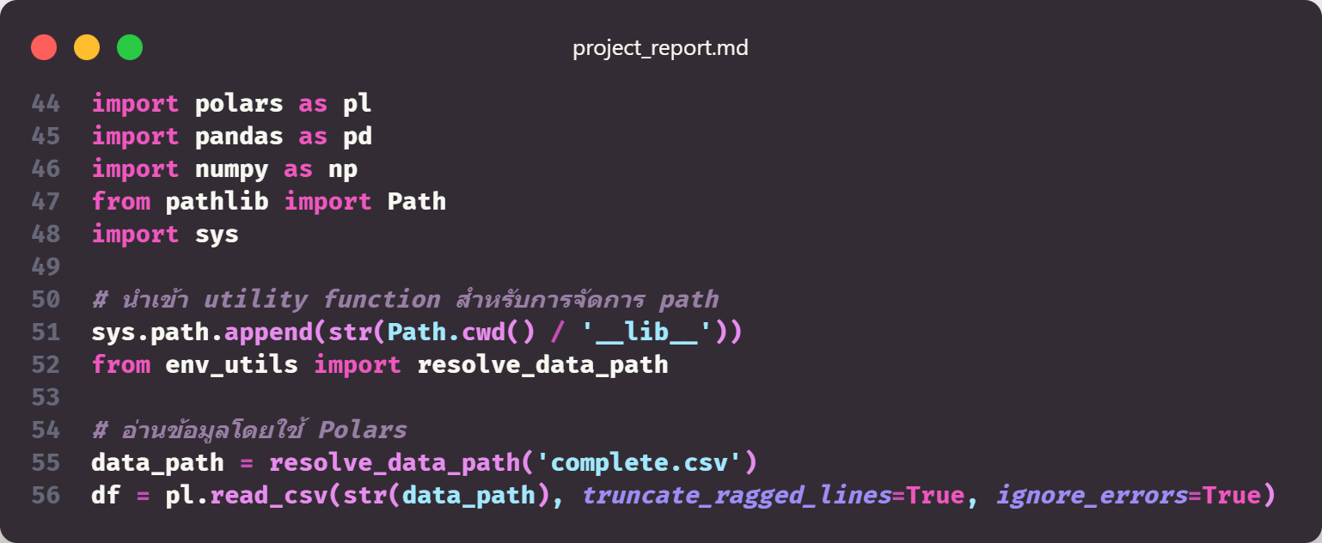
รูปที่ 1 แสดงโปรแกรมการนำเข้าข้อมูล

ข้อมูลเบื้องต้นของแต่ละชุดข้อมูล เช่น ขนาดของข้อมูล (จำนวนแถวและคอลัมน์) คำอธิบายแต่ละคอลัมน์
ข้อมูลหลัก (complete.csv): ขนาดข้อมูล: 88,875 entries × 11 columns
รายละเอียดคอลัมน์:
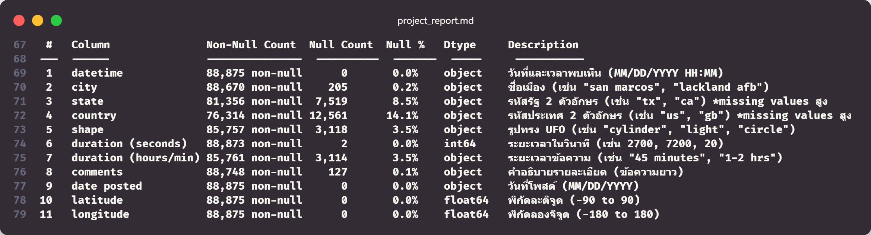
รูปที่ 2 แสดงรายละเอียดของข้อมูลในแต่ละคอลัมน์
ไฟล์ข้อมูลที่แบ่งแล้ว:
- us.csv: 70,293 แถว - ข้อมูลการพบเห็น UFO ในสหรัฐอเมริกาเท่านั้น
- non-us.csv: ~18,582 แถว - ข้อมูลการพบเห็น UFO นอกสหรัฐอเมริกา (88,875 - 70,293)
- scrubbed.csv: 80,332 แถว - ข้อมูลที่ผ่านการกรองเบื้องต้นแล้ว

การจัดเตรียมข้อมูล (Data Preparation)

ระบุปัญหาคุณภาพข้อมูลที่พบ เช่น Missing Values, Duplicate Data, Outliers
- Missing Values:
- พิกัด `latitude` และ `longitude` บางรายการมีค่าว่าง
- ข้อมูล `duration (seconds)` บางรายการไม่มีค่า
- ฟิลด์ `state` สำหรับประเทศนอกสหรัฐฯ มีค่าว่าง
- Inconsistent Data Formats:
- ฟิลด์ `datetime` มีรูปแบบที่ไม่สม่ำเสมอ
- ข้อมูล `duration` มีทั้งรูปแบบข้อความและตัวเลข
- Data Quality Issues:
- ชื่อเมืองและรัฐที่สะกดไม่ถูกต้อง
- พิกัดที่ไม่ถูกต้อง (นอกขอบเขตโลก)
- ข้อมูลที่ซ้ำซ้อน
- Outliers:
- ระยะเวลาการพบเห็นที่ผิดปกติ (เช่น นานหลายวัน)
- พิกัดที่ผิดปกติ

วิธีการจัดการปัญหา/ปรับปรุงข้อมูล เช่น การลบแถว การเติมค่า หรือการปรับรูปแบบข้อมูล
- การจัดการ Missing Values
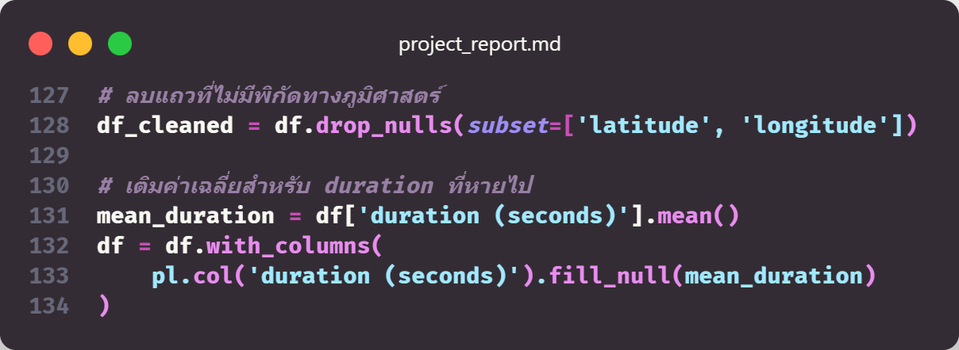
รูปที่ 3 แสดงโปรแกรมสำหรับจัดการ Missing Value
- การปรับรูปแบบข้อมูล
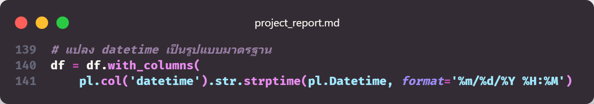
รูปที่ 4 แสดงโปรแกรมสำหรับเปลี่ยน Date Time format เป็นแบบมาตรฐาน
- การกรองข้อมูลผิดปกติ
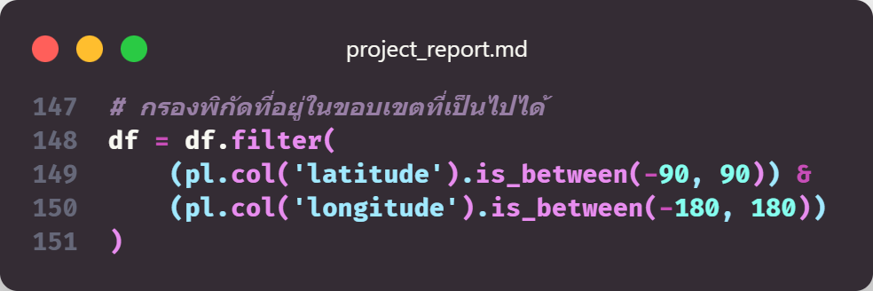
รูปที่ 5 แสดงโปรแกรมการกรองข้อมูลที่ผิดปกติ

การสร้างหรือแปลงคอลัมน์ใหม่ที่อาจเป็นประโยชน์ต่อการวิเคราะห์
Temporal Features: สร้างคอลัมน์ใหม่จาก datetime เพื่อใช้ในการวิเคราะห์เชิงเวลา ได้แก่ hour, day_of_week, month, year, season และ time_of_day (แบ่งเป็น Morning, Afternoon, Evening, Night)
Comment Length: สร้างคอลัมน์ comment_length เพื่อนับจำนวนอักขระในคอลัมน์ comments สำหรับใช้ในการวิเคราะห์คำถามที่ 3

การสำรวจข้อมูล (Data Exploration)

การสำรวจข้อมูลด้วยการ Summary Statistics (เช่น ค่าเฉลี่ย, ค่ามัธยฐาน, Standard Deviation)
- Duration (seconds):
- min_duration: 1.0
- max_duration: 86400.0 (24 ชั่วโมง)
- mean_duration: 934.67
- median_duration: 180.0
- Comment Length (characters):
- min_length: 1
- max_length: 246
- mean_length: 83.03
- median_length: 79.0

การสร้างกราฟเบื้องต้น เช่น Histogram, Scatter Plot, Box Plot เพื่อสำรวจความสัมพันธ์หรือการกระจายตัวของข้อมูล
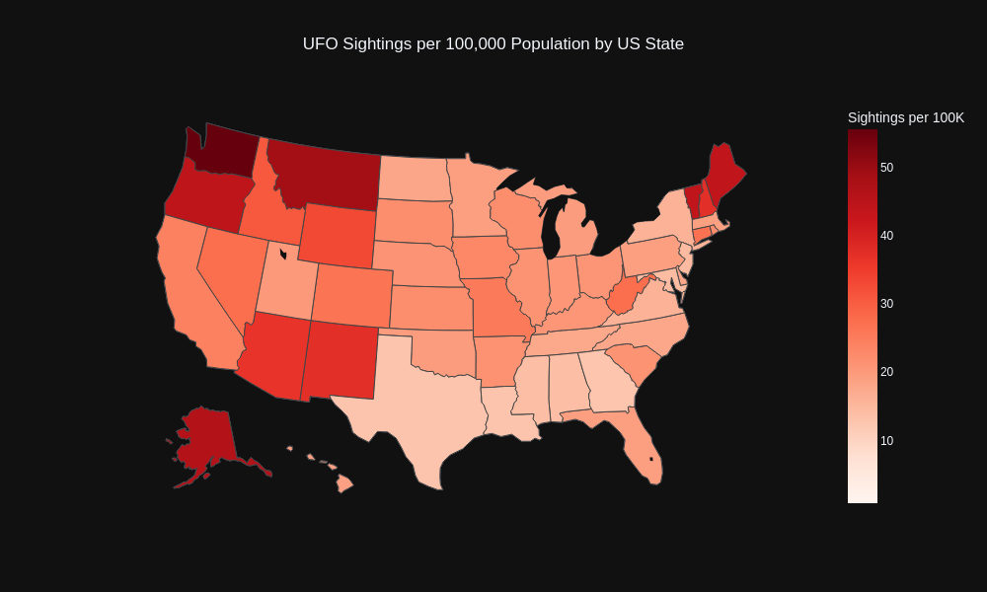
รูปที่ 6 แผนที่ความร้อนแสดงความสัมพันธ์ระหว่างการพบ UFO ต่อประชาการ 100,000 คน ในแต่ละรัฐของอเมริกา
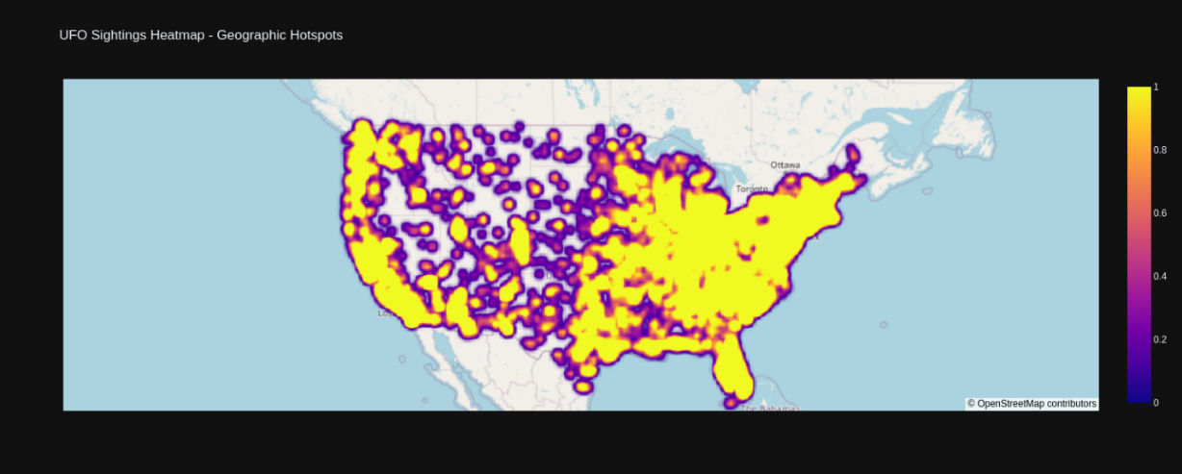
รูปที่ 7 Heat Map แสงความสัมพันธ์ระหว่างการพบเจอ UFO ในแต่ละรัฐของอเมริกา
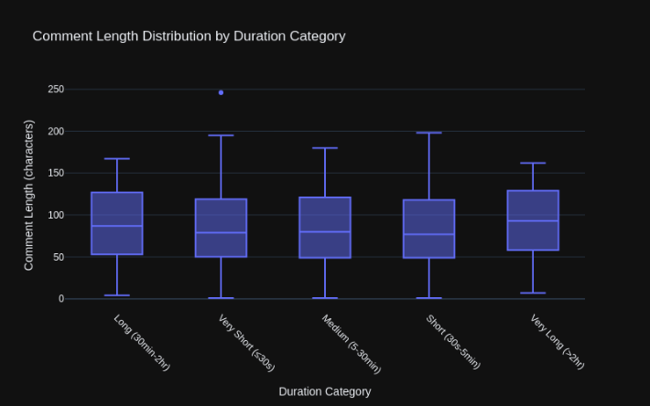
รูปที่ 8 ภาพนี้แสดงการเปรียบเทียบการกระจายความยาวของข้อความแสดงความคิดเห็นกับระยะเวลา
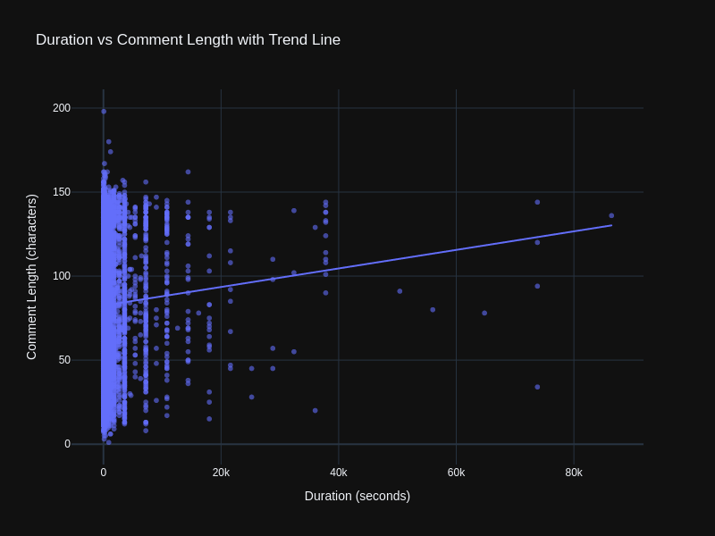
รูปที่ 9 กราฟกระจาย (Scatter Plot) ที่แสดงความสัมพันธ์ระหว่าง ระยะเวลา (Duration in seconds) กับ ความยาวของข้อความแสดงความคิดเห็น (Comment Length in characters)

สรุปสิ่งที่ค้นพบในเบื้องต้น เช่น ความสัมพันธ์ระหว่างตัวแปรหรือแนวโน้มในข้อมูล
จากข้อมูลแสดงให้เห็นถึงการกระจายตัวของการพบเห็นในแต่ละประเทศและแสดงให้เห็นเมืองที่มีการพบเห็นส่วนมากอยู่บริเวณชายขอบของประเทศเป็นส่วนมาก นอกจากนี้ ข้อมูลยังแสดงถึงช่วงเวลาต่างๆ ทั้งวันในสัปดาห์ ช่วงเวลาในวัน และฤดูกาลที่พบ UFO รูปร่างต่างๆ และสุดท้าย ไม่มีการสอดคล้องกันแบบมีนัยยะสำคัญระหว่างความยาวคำอธิบายเหตุการณ์ และระยะเวลาของเหตุการณ์

การวิเคราะห์ข้อมูล (Data Analysis)

แสดงขั้นตอนการวิเคราะห์ที่ใช้เพื่อตอบคำถามแต่ละข้อ เช่น การทำ correlation, groupby, การคำนวณค่าเฉลี่ย/ร้อยละ, การทำ regression
คำถามที่ 1: การกระจายทางภูมิศาสตร์และ UFO Hotspots
- Group By และการคำนวณความถี่
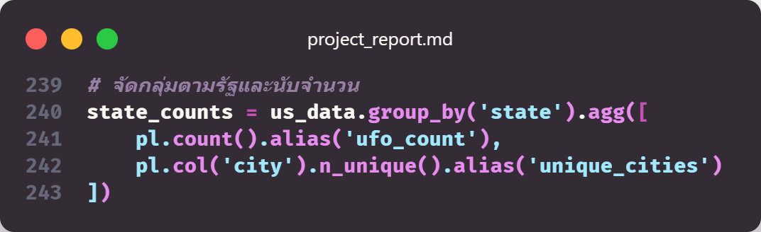
รูปที่ 10 แสดงโปรแกรมจัดกลุ่มตามรัฐและการนับจำนวนการพบเห็น UFO
- การคำนวณอัตราต่อหัวประชากร (Per Capita Analysis)
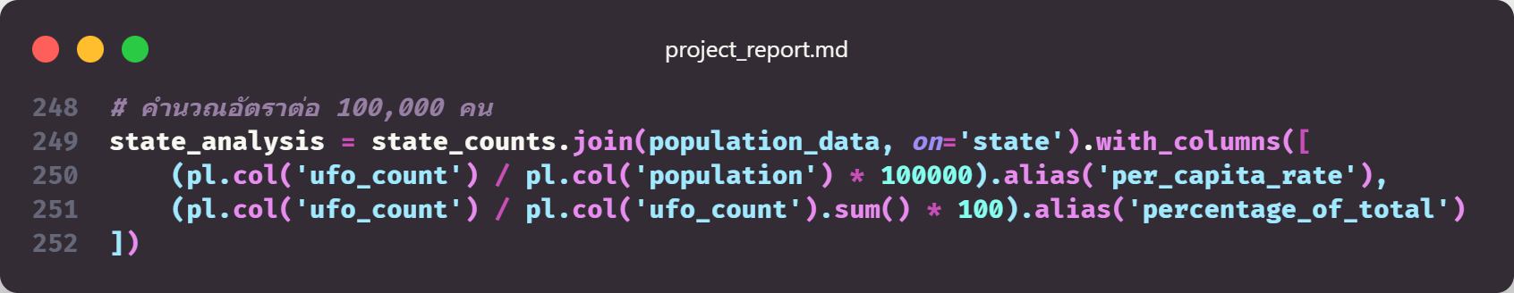
รูปที่ 11 แสดงโปรแกรมคำนวณอัตราการพบเห็น UFO ต่อหัวประชากร
- สถิติเชิงพื้นที่ (Spatial Statistics)
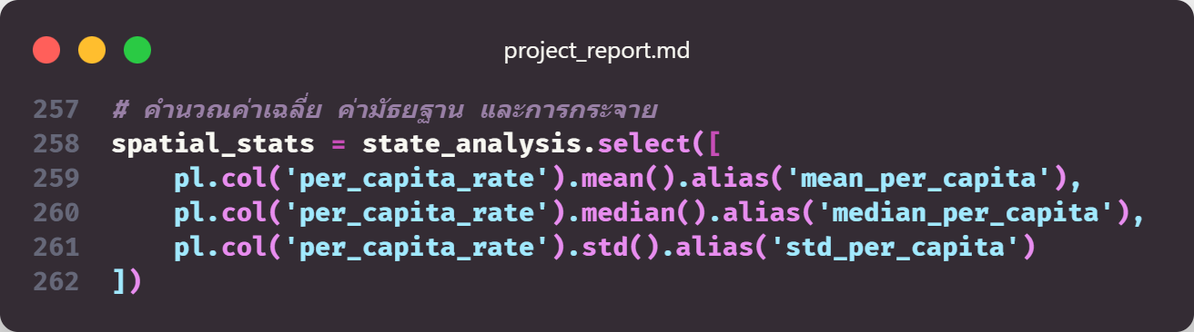
รูปที่ 12 แสดงโปรแกรมคำนวณสถิติการพบเห็น UFO เชิงพื้นที่
คำถามที่ 2: รูปแบบเชิงเวลา (Temporal Patterns)
- การจัดกลุ่มตามชั่วโมงในวัน วันในสัปดาห์ และฤดูกาล
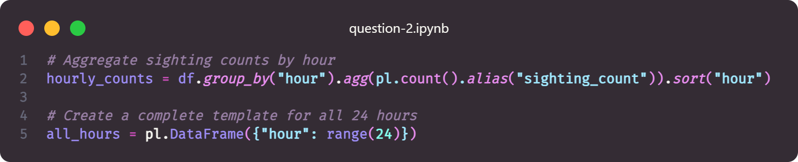
รูปที่ 13 แสดงการจัดกลุ่มตามชั่วโมง
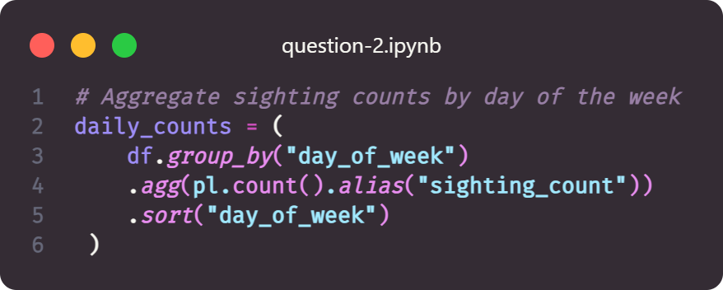
รูปที่ 14 แสดงการจัดกลุ่มตามวันในสัปดาห์
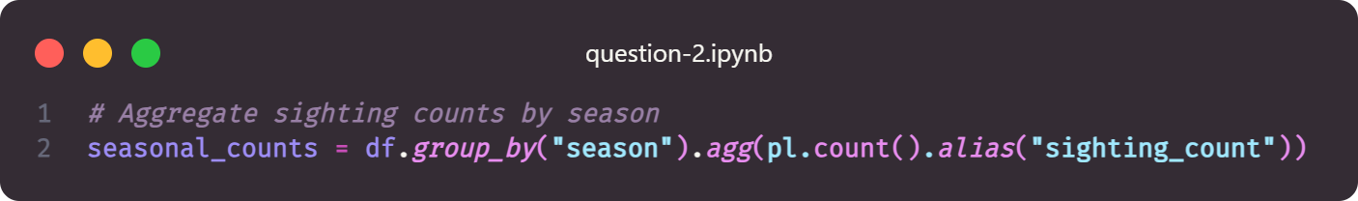
รูปที่
รูปที่ 15 แสดงการจัดกลุ่มตามฤดูกาล
คำถามที่ 3: ความสัมพันธ์ระหว่างระยะเวลาเหตุการณ์ และ ความละเอียดของข้อมูลเพิ่มเติม
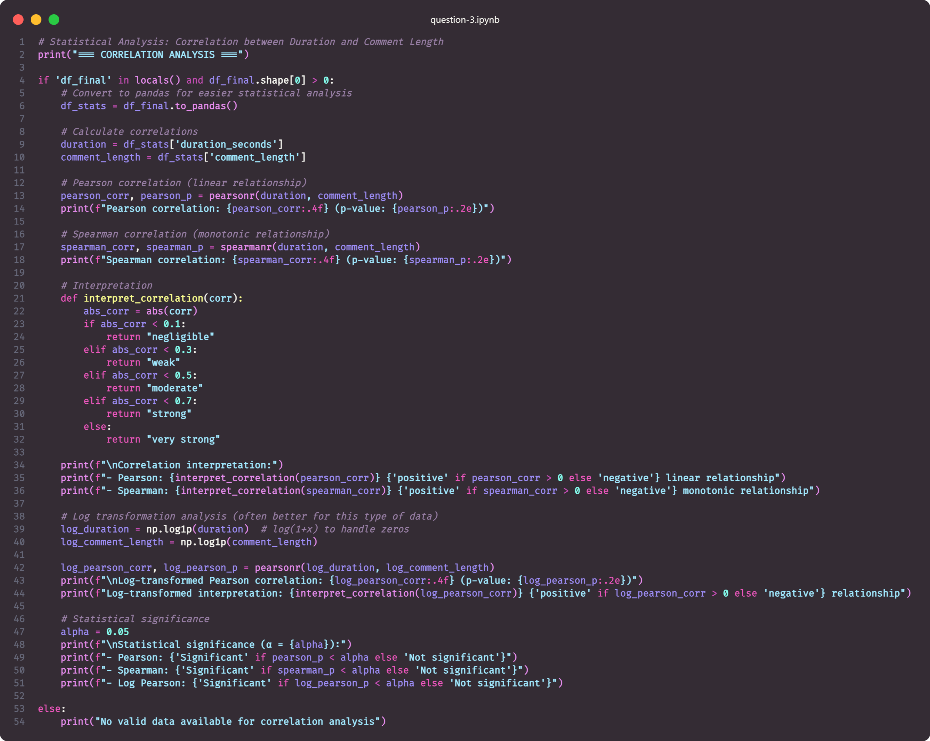
รูปที่ 16 แสดงการใช้ Pearson_corr เพื่อยืนยัน correlation

โดยนักเรียนสามารถใส่กราฟหรือแผนภาพที่ช่วยตอบคำถาม พร้อมคำอธิบายสั้น ๆ ต่อกราฟ (1–4 ประโยค) เหมือนเป็น “หลักฐาน” ที่สนับสนุนคำตอบ
- การกระจายทางภูมิศาสตร์และ UFO Hotspots
มีการกระจุกกันบางพื้นที่ ซึ่งรัฐวอชิงตันมีอัตราการพบเห็น UFO สูงสุดต่อประชากร 100,000 คน และเมืองซีแอตเทิลคือฮอตสปอตอันดับหนึ่ง
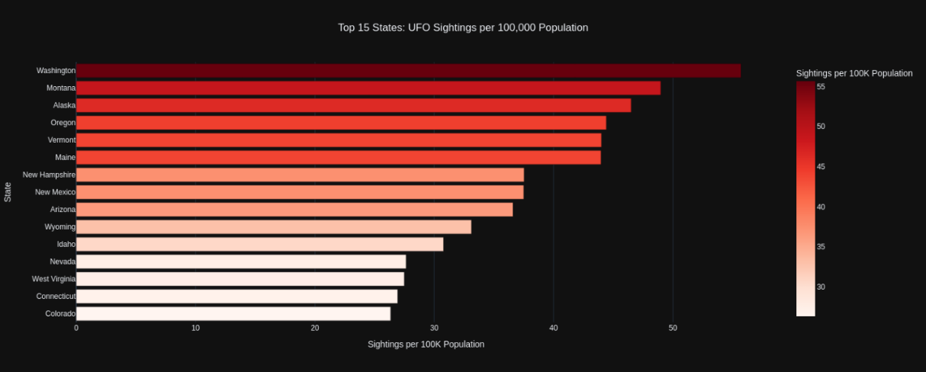
รูปที่ 17 กราฟแท่งแสดงความสัมพันธ์ระหว่างการพบเห็น UFO ต่อประชาการ 100,000 คน
รูปที่ 18 แผนที่ความร้อนแสดงความสัมพันธ์ระหว่างการพบ UFO ต่อประชาการ 100,000 คน ในแต่ละรัฐของอเมริกา
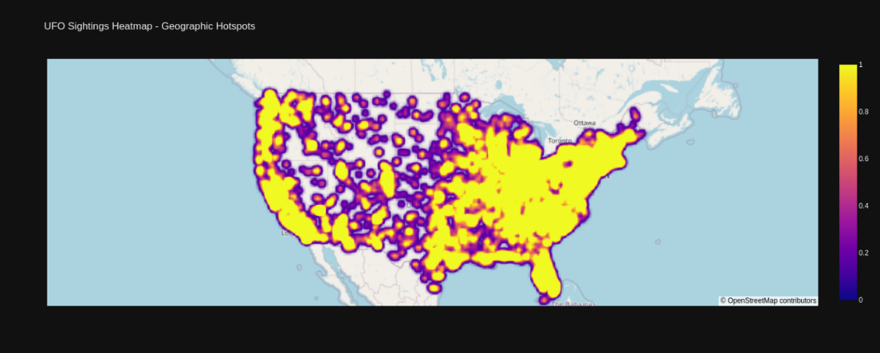
รูปที่ 19 Heat Map แสงความสัมพันธ์ระหว่างการพบเจอ UFO ในแต่ละรัฐของอเมริกา
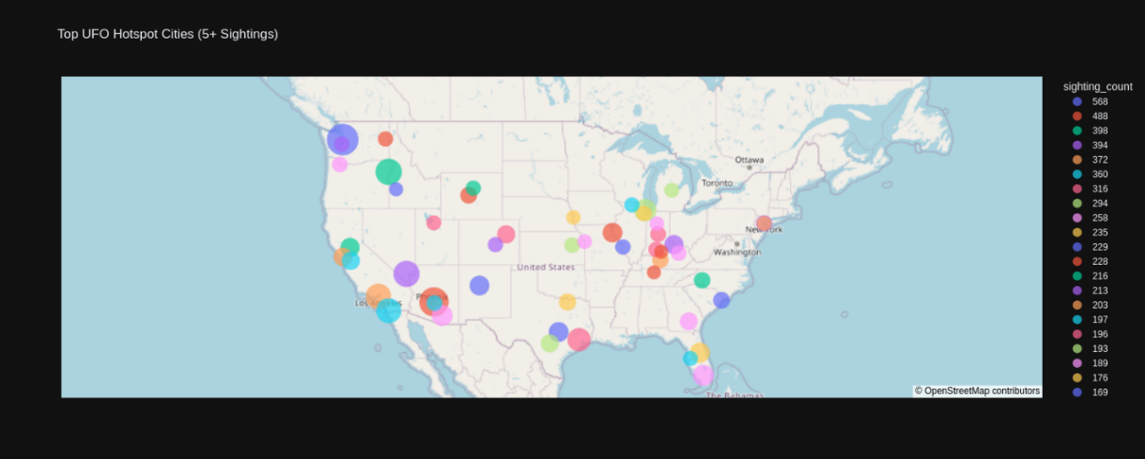
รูปที่ 20 แผนภาพแสดงความหนาแน่นของข้อมูลในพื้นที่
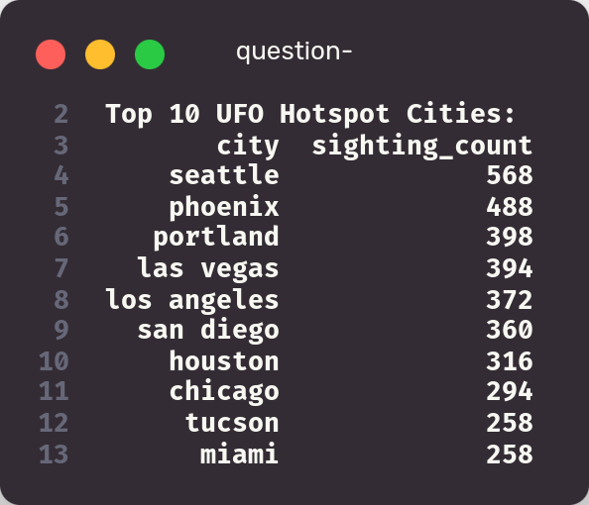
รูปที่ 21 แสดงผลการเรียงลำดับการพบเห็น UFO ในแต่ละเมือง
- รูปแบบเชิงเวลา (Temporal Patterns)
พบ UFO ทุกประเภทได้บ่อยที่สุดในช่วงหน้าร้อน ในช่วงวันเสาร์ ในตอนกลางคืน โดยเฉพาะเวลา 21.00 นาฬิกา
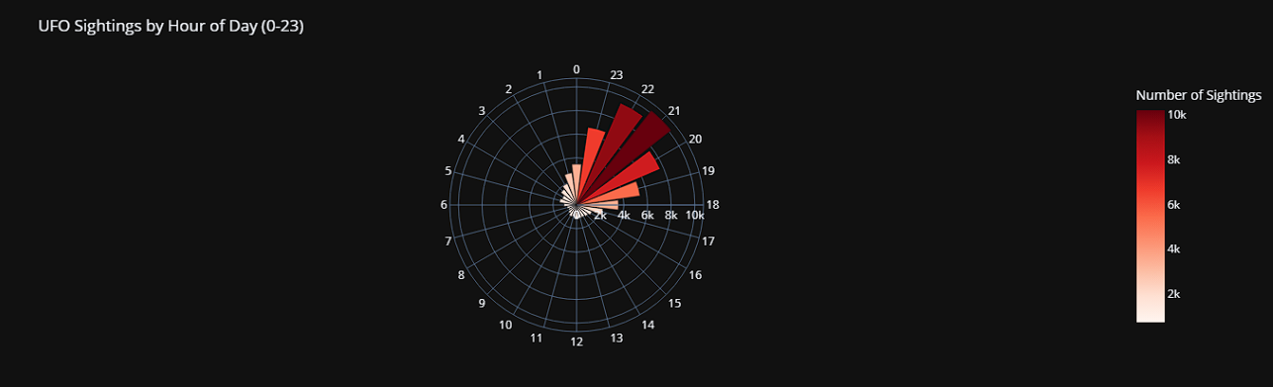
รูปที่ 22 กราฟเชิงขั้วแสดงความสัมพันธ์ระหว่างเวลาและจำนวนการพบเห็น UFO
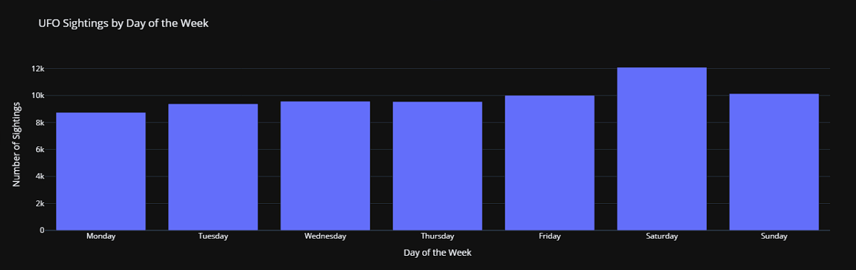
รูปที่ 23 กราฟแท่งแสดงความสัมพันธ์ระหว่างวันในสัปดาห์และการพบเห็น UFO
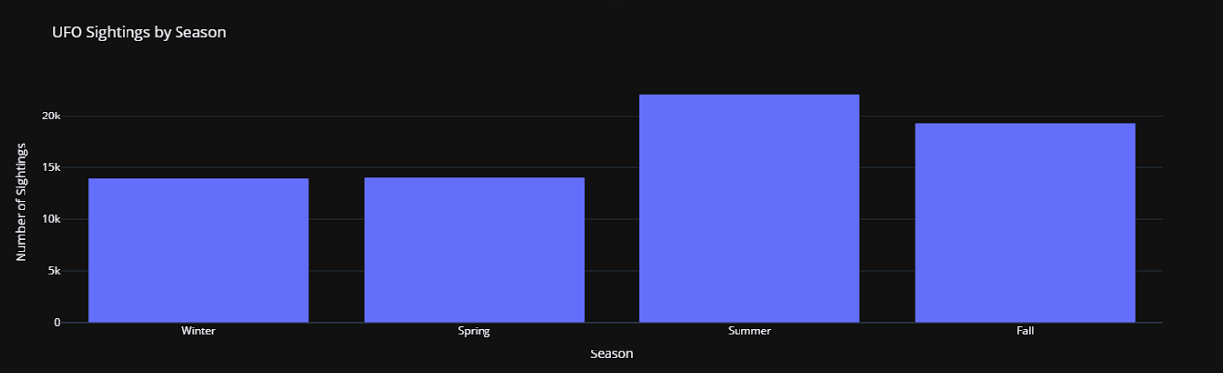
รูปที่ 24 กราฟแท่งแสดงความสัมพันธ์ระหว่างฤดูกาลและการพบเห็น UFO
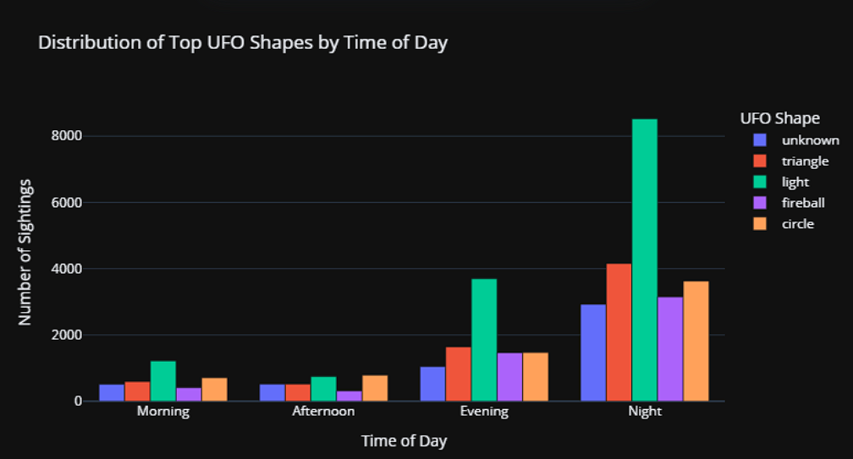
รูปที่ 25 กราฟแท่งแสดงความสัมพันธ์ระหว่างช่วงเวลาในวันและการพบเห็น UFO
- ความสัมพันธ์ระหว่างระยะเวลาเหตุการณ์ และ ความละเอียดของข้อมูลเพิ่มเติม
พบว่ามีการพบเห็นในเวลา วัน และ ฤดูไหน และระยะเวลาที่พบเห็นอาจจะยังไม่ได้มีความสัมพันธ์โดยตรงกับความละเอียดของคำอธิบาย
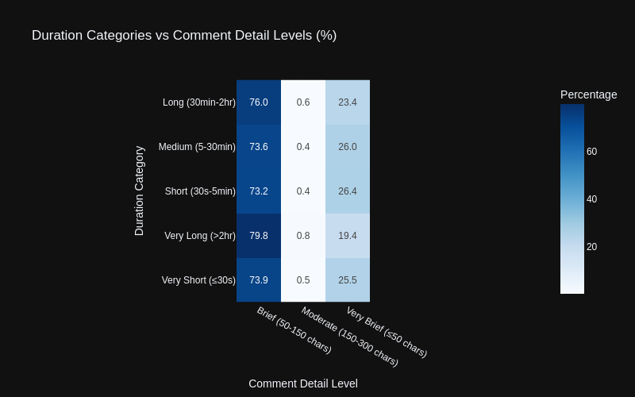
รูปที่ 26 ตารางแสดงความสัมพันธ์ระหว่างระยะเวลาที่พบเห็นกับระยะคำอธิบาย
รูปที่ 27 ภาพนี้แสดงการเปรียบเทียบการกระจายความยาวของข้อความแสดงความคิดเห็นกับระยะเวลา
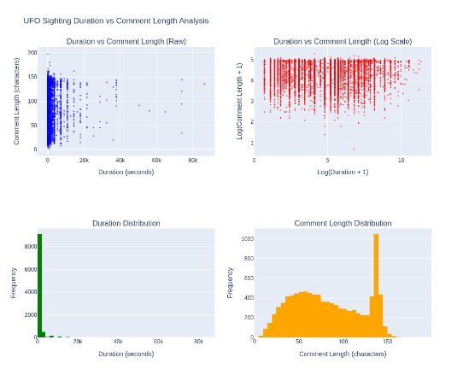
รูปที่ 28 ระยะเวลาการพบเห็น (Duration) กับ ความยาวของข้อความแสดงความคิดเห็น (Comment Length)
รูปที่ 29 กราฟกระจาย (Scatter Plot) ที่แสดงความสัมพันธ์ระหว่าง ระยะเวลา (Duration in seconds) กับ ความยาวของข้อความแสดงความคิดเห็น (Comment Length in characters)
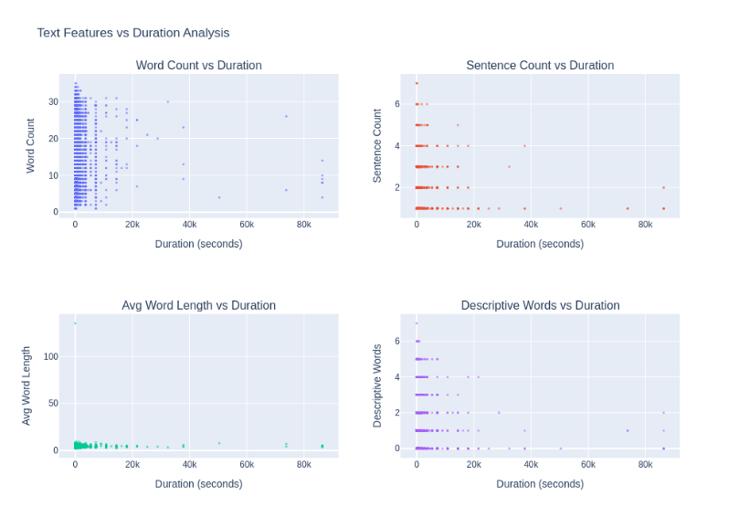
รูปที่ 30 ระยะเวลาของวิดีโอ (Duration) กับ ความยาวและคุณสมบัติของข้อความแสดงความคิดเห็น (Comment Length and Text Features)

สิ่งที่ค้นพบและอภิปรายผล (Findings & Discussion)
1) จากกราฟทำให้เห็นว่าบริเวณใดที่มีการพบเห็น UFO มากที่สุดในแต่ละพื้นที่และมีการพบเห็นต่อจำนวนประชากรณ์มากที่สุดอยู่ในบริเวณใด ซึ่งรัฐวอชิงตันมีอัตราการพบเห็น UFO สูงสุด และเมืองซีแอตเทิลคือฮอตสปอตอันดับหนึ่ง
2) กราฟยังแสดงให้เห็นถึงความสัมพันธ์ของเวลาที่พบเห็นกับจำนวนการพบในแต่ละช่วงว่ามีการพบในช่วงหน้าร้อนวันเสาร์ตอนกลางคืนมากที่สุดสำหรับUFO ทุกประเภท
3) ระยะเวลาที่พบเห็นแทบไม่มีความสัมพันธ์โดยตรงกับความละเอียดของคำอธิบาย แต่เหตุการณ์ที่ยาวนานมากๆ อาจมีคำอธิบายที่ละเอียดกว่าเล็กน้อย
จากการวิเคราะผลทำให้เห็นแนวโน้มการพบเห็น UFO ว่ามีการพบเห็นบริเวณใดมากที่สุดและมีแนวโน้มในการพบเห็นในพื้นที่บริเวณใดของประเทศรวมทั้งแสดงให้เห็นถึงความสัมพันธ์ของการพบเห็นกับเวลาในขณะที่พบว่ามีการพบเห็นในเวลา วัน และ ฤดูไหน และระยะเวลาที่พบเห็นอาจจะยังไม่ได้มีความสัมพันธ์โดยตรงกับความละเอียดของคำอธิบายเพราะอาจเกิดจากความสามารถในการจดจำของแต่ละบุคคลลักษณะของการใช้คำในการอธิบายที่ใครแต่ละคนสามารถอธิบายออกมาได้ไม่เหมือนกันทำให้ระยะเวลาที่พบเห็นกับความละเอียดของคำอธิบายอาจไม่ได้มีความแตกต่างที่เห็นได้ชัด แต่จะมีความยาวที่ต่างกันเพียงเล็กน้อยซึ่งสิ่งที่ค้นพบมีความใกล้เคียงกับสมมติฐานที่ตั้งไว้

